富荣权益： 关注“两会”政策指引，权益市场回暖

一、权益市场周度表现
上周（2025年3月3日至2025年3月7日，下同）权益市场主要指数全部上涨。其中，中证1000（+3.79%）涨幅最大；科创50（+2.67%）、中证500（+2.63%）、创成长（+2.34%）、深证成指（+2.19%）、上证50（+1.63%）、创业板指（+1.61%）、上证指数（+1.56%）、沪深300（+1.39%）、创业板50（+1.03%）紧随其后。
图：主要股指周度/月度涨跌幅（单位：%）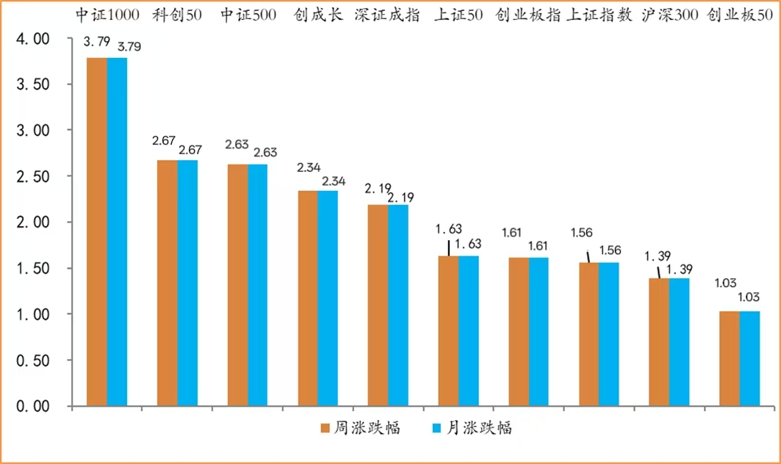
数据来源：wind，富荣基金管理有限公司；周涨跌幅统计区间：20250303-20250307；月涨跌幅统计区间：20250303-20250307
上周各行业的涨跌幅表现有所分化，其中申万行业指数中，有色金属（+7.08%）、国防军工（+6.96%）、计算机（+6.74%）等行业涨幅较大，房地产（-0.91%）、综合（-1.03%）、石油石化（-1.49%）等行业跌幅较大。
图：申万一级行业周涨跌幅（单位：%）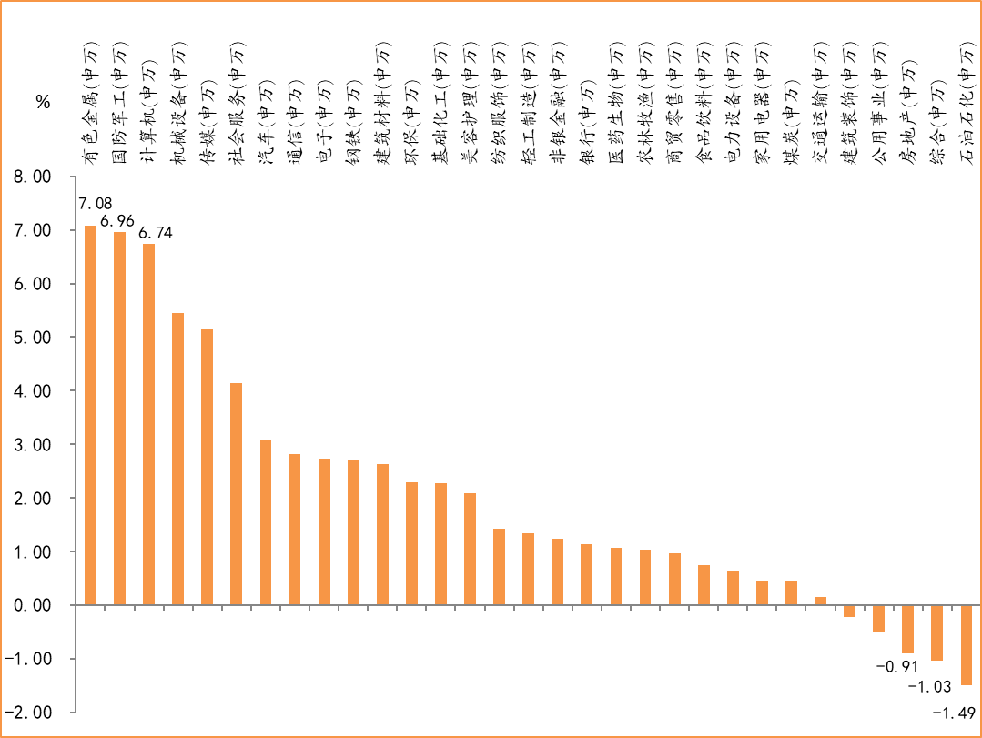
数据来源：wind，富荣基金管理有限公司；统计区间：20250303-20250307

二、有色金属行业点评与展望
上周，申万有色金属指数涨幅达到7.08%，在申万31个一级行业中排名第一。3月以来，随着下游开工旺季的来临，各类有色金属品种均进入涨价通道，其中钴、锑等小金属的价格涨幅较为突出，成为市场关注的热点。
在工业金属领域，宏观层面多空因素交织。一方面，海外贸易摩擦加剧，美国对加、墨两国实施报复性关税，引发市场避险情绪升温；另一方面，美国就业数据大幅走弱，美元疲软在一定程度上支撑了有色金属价格。与此同时，国内两会提出2025年GDP增长5%左右的目标，并强调稳楼市、股市，整体宏观氛围向好。
具体来看，铜的供应端情况较为严峻。上周SMM进口铜精矿指数报-15.3美元/吨，周度环比减少1.4美元/吨，铜冶炼厂盈利能力进一步恶化。但在需求方面，国内铜线缆企业开工率72.63%，环比增长8.31个百分点，订单略有好转，显示出一定的需求韧性。
铝的情况也呈现出类似的分化台式。在供应端方面，氧化铝基本面维持小幅过剩格局，现货价格短期或维持偏弱运行。但在需求端，型材行业开工率环比提2个百分点至54.5%，且3C领域呈现出良好的增长前景。此外，SMM统计显示上周铝去库1.5万吨，市场正密切关注消费复苏力度对去库进程的实际支撑效果。
在小金属板块，钴和锑的表现尤为引人注目。钴持续受刚果金影响，由于市场盼涨情绪较重，电解钴冶炼厂捂货惜售心态强烈，导致钴盐库存处于较低区间。随着市场情绪的持续发酵，锑询单数量不断增加，高价成交逐步增多，推动现货价格持续攀升。国内价格的上涨，系出口逐步恢复至较高基数，叠加进口锑矿定价机制逐步调整、国内进口矿有所下降。在内需方面，光伏玻璃行业在抢装预期下，周度产量连续四周环比正增长，库存亦连续去库。原料逐步紧张与内外需改善形成共振，报价大幅提升，价格上涨迅速。
展望未来，随着“金三银四”传统旺季的推进，有色金属市场有望持续保持强劲表现。今年电解铝产能临近天花板，其价格的主升浪行情仍有望超市场预期。全球锑矿供应或步入下行通道，且在海外价格显著高于国内价格的情况下，存量俄矿潜在的造成集中冲击的概率亦较小，全球锑供需有望持续向好。在出口逐步恢复、进口显著缩减的背景下，叠加下游光伏抢装和玻璃涨价的大趋势，锑作为玻璃辅料或拥有较高的顺价空间。锑在创历史新高后，价格仍有望超预期。

三、本周展望
上周权益市场情绪回暖，各大指数普涨。从行业结构上来看，有色、军工、计算机等板块涨幅靠前，地产、综合、石油石化等板块则相对疲软。
2025年“两会”于上周召开，从《政府工作报告》对总量的定调来看，整体符合市场预期。报告明确指出， 2025年GDP增长目标为5%左右，赤字率设定为4%。货币政策基调延续“适度宽松”，并提到将适时降准降息，以保持流动性充裕。在政策结构方面，消费和科技位列十大工作重点的前两位，后续预计将有更多消费和科技领域的政策细则持续出台。
整体来看，“两会”在政策端的内容符合市场预期，延续了持续提振经济的态势，同时也留有余力以对冲海外政策的不确定性。总量政策的转向以及宏观经济的底部企稳，为市场创造了整体向好的大环境。中国科技成长带来的资产重估逻辑仍在持续演绎，我们看好市场在中期维度上的向上趋势。在展望弹性的同时，当下要注重未来一到两个季度有产业进展或者业绩落地的公司。
行业重点关注：1、成长赛道，如国产AI产业链、半导体、医药等板块；2、底部区间有拐点预期板块，如证券、电新、消费等。
风险提示：
1、宏观经济超预期下行；2、上市公司业绩大幅下滑；3、政策不及预期。

风险提示：1、本材料中的信息均来源于我们认为可靠的已公开资料和合作客户的研究成果，但本公司及研究人员对这些信息的准确性和完整性不作任何保证，也不保证本材料所包含的信息或建议在本材料发出后不会发生任何变更，且本材料仅反映发布时的资料、观点和预测，可能在随后会作出调整。2、本材料中的资料、观点和预测等仅供参考，在任何时候均不构成对任何人的个人推荐。市场有风险，投资需谨慎。

